МИНИСТЕРСТВО ОБРАЗОВАНИЯ РЕСПЕУБЛИКИ БЕЛАРУСЬ

Учреждение образования   
«БЕЛОРУССКИЙ ГОСУДАРСТВЕННЫЙ ТЕХНОЛОГИЧЕСКИЙ УНИВЕРСИТЕТ»

Факультет информационных технологий   
Кафедра информационных систем и технологий

**ЛАБОРАТОРНАЯ РАБОТА** **№2.**

**BATCH файлы.**

Выполнили: Карпович П.И., Ральцевич Э.В., Коляго Л.В. ФИТ, 3 курс, 5 группа(ПОИТ)

Проверила: Герман Ю.О.

2017

**Цель**. Изучить основы программирования batch-файлов.

**Создание BATCH файла**

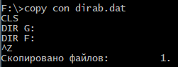

**Просмотр BATCH файла**

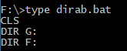

**Запуск BATCH файла**

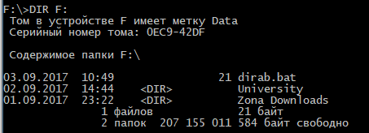

**Параметры BATCH файла**



**CALL**



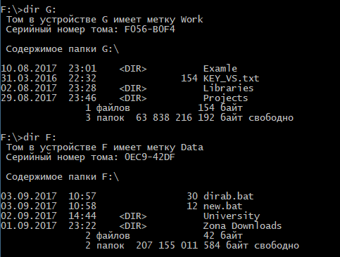

**ECHO**

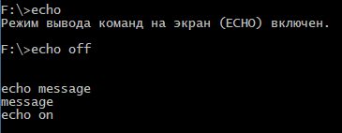

**FOR**

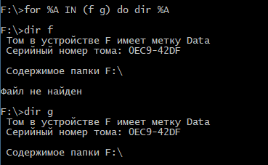

**GOTO**

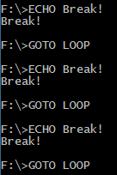

**IF**

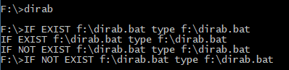

**PAUSE**

echo off

ECHO Hello!

PAUSE

ECHO Hello again!

PAUSE



ECHO Hello!

PAUSE

ECHO Hello again!

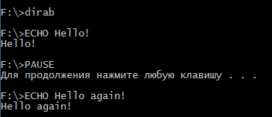

**REM**

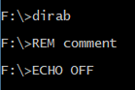

**ЗАДАНИЕ**.

Напишите пакетное задание для создания директория, затем добавления в него текста, набираемого с консоли, и затем вывод содержимого файла на консоль.

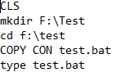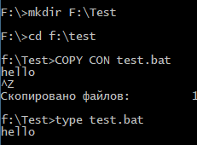

Напишите пакетное задание для запуска программы, причем имя программы должно вводиться как параметр.



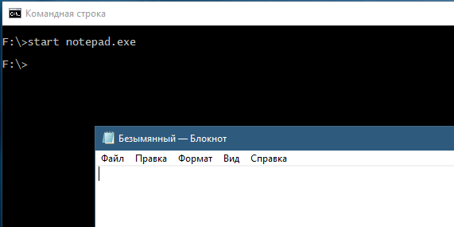

Напишите пакетное задание, которое выводит системные параметры: версию BIOS и версию операционной системы.

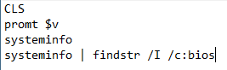

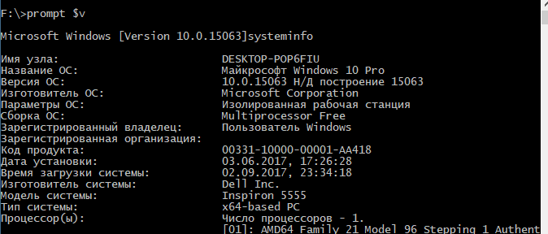

Напишите пакетный файл для добавления нового пути в переменную окружения PATH. Имя нового пути передается как аргумент пакетного файла.

